Муниципальное бюджетное дошкольное образовательное учреждение
«Детский сад №110 комбинированного вида»
Ново-Савиновского района г.Казани

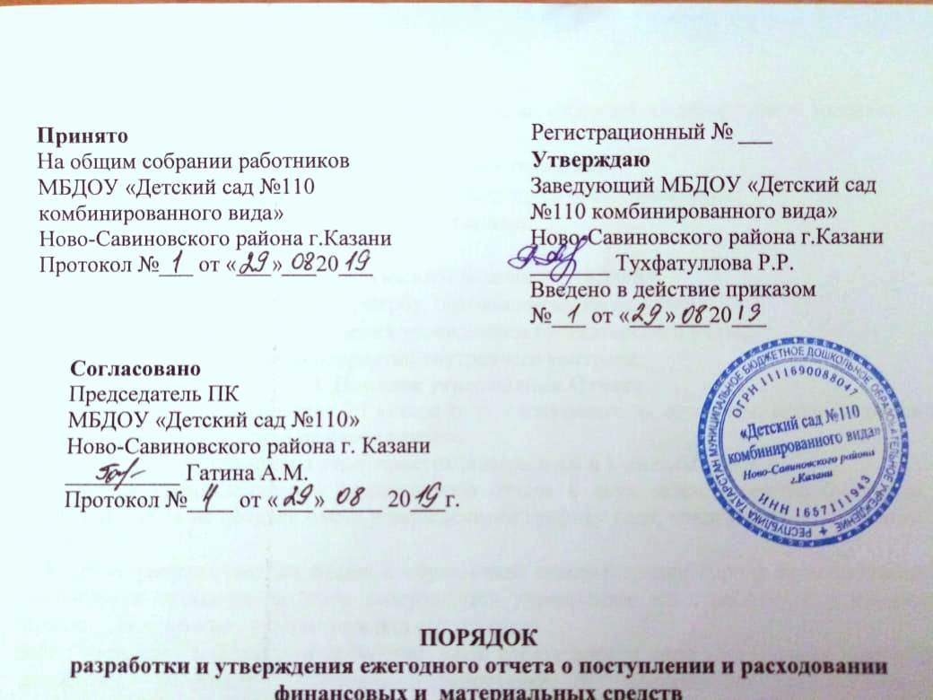
Согласовано
Председатель ПК МБДОУ
«Детский сад №110»
Ново-Савиновского района
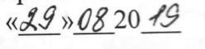
___________Гатина А.М.
Протокол от

План работы первичной профсоюзной организации
МБДОУ д/с №110 на 2019-2020 учебный год.

СЕНТЯБРЬ

Составить план работы ПК на учебный год.
Подготовить мероприятие, посвященное дню дошкольного работника.
Наблюдение за проведением вакцинации против гриппа среди сотрудников.
Организовать диспансеризацию работников ДОУ

ОКТЯБРЬ

Согласовать инструкции по охране труда и технике безопасности, проверить наличие подписей сотрудников.
Оформить уголок профсоюза.
Подготовить списки сотрудников на получение новогодних подарков.
Работа с новыми сотрудниками.
Подготовка к проведению детских утренников.

НОЯБРЬ
Сдать заявку на новогодние подарки членам профсоюза.
Провести рейд проверки за работой пищеблока.
Контроль выполнения норм СанПиНа
Контроль ведения трудовых книжек, личных дел сотрудников.
Контроль над распределением стимулирующих выплат.

ДЕКАБРЬ
Согласовать график отпусков на новый календарный год.
Подготовка и проведение новогодних праздников.
Контроль над распределением стимулирующих выплат.
Составить предварительную смету распределения профсоюзных средств на следующий год.
Внедрение профстандартов в МБДОУ № 110.
Наблюдение за выполнением сотрудниками правил охраны труда и пожарной безопасности.
ЯНВАРЬ

Утвердить смету по расходованию средств профсоюзного фонда ПО на новый календарный год.
Подготовить предварительные списки детей и сотрудников, членов профсоюза, на летний оздоровительный период.
Провести сверку членов профсоюза.
ФЕВРАЛЬ
Подготовка и проведение мероприятий ко Дню защитника Отечества (поздравление военнообязанных членов коллектива).
Оформление и сдача списков детей и сотрудников на летний оздоровительный отдых.
Начать подготовку к мероприятиям, посвященным Международному женскому дню 8 Марта.
Контроль над распределением стимулирующих выплат.
МАРТ
Провести профсоюзное собрание «Соблюдение трудовой дисциплины»
Поздравить коллектив с Международным женским днем. Подготовить вечерний досуг для сотрудников.
Контроль санитарного состояния групп.
Контроль санитарных книжек сотрудников.
АПРЕЛЬ

Наблюдение за организацией прохождения медицинской комиссии сотрудников.
Подготовка и проведение субботников «Забота об участке ДОУ - дело всего коллектива»
Оформление заявок на санаторно-курортное лечение.
Подготовка к мероприятиям 1 Мая и 9 Мая.
Работа с документами.
МАЙ

Проведение майских праздников, с приглашением и чествованием ветеранов, детей войны.
Оформление документов для летнего оздоровительного периода.
Подготовка к выпускным балам.
Контроль над распределением стимулирующих выплат.
Благоустройство территории.
Подготовка к приемке детского сада к новому учебному году.

ИЮНЬ
Проверить состояние охраны труда и техники безопасности в ДОУ на летний период.
Осуществлять контроль над своевременной выплатой отпускных работникам образовательного учреждения.
Планирование профсоюзных собраний на следующий учебный год.
ИЮЛЬ
Организовать туристический отдых для желающих членов Профсоюза.
2.Отчет выполнения «Соглашения по охране труда» за 1 полугодие года
АВГУСТ
Работа с документами.
Подготовить отчет о проведенной работе.
Согласование с администрацией ДОУ тарификации.

Состав профсоюзного комитета ДОУ
Состав профсоюзного комитета ППО "МБДОУ Детский сад №68 "Василёк":

Председатель профкома - Гилязова Альфия Равгатовна
Члены профсоюзного актива
Председатель ревизионной комиссии – Исмагилова Гузель Булатовна
Председатель комиссии по трудовым спорам – Варламова Эльза Аркадьевна
Председатель комиссии по организационно-массовой работе – Цветкова Надежда Викторовна
Председатель комиссии по информационной работе – Фатыхова Гульнара Шамилевна (делопроизводитель)
Председатель комиссии по жилищно – бытовым вопросам – Хафизова Лилия Фаритовна
Председатель комиссии по культурно – массовой и спортивно – оздоровительной работе – Бадертдинова Гульназ Фавзатовна
Председатель комиссии по пенсионным вопросам, по работе с ветеранами и молодежью – Мошкина Валентина Михайловна
Председатель комиссии по работе среди женщин, охране семьи, материнства и детства – Ксенофонтова Людмила Ивановна
Уполномоченный по охране труда – Васюкова Римма Харбилевна
Уполномоченный по социальному страхованию - Сафина Алсу Дамировна (бухгалтер)

Комиссия по трудовым спорам
Председатель комиссии: Варламова Эльза Аркадьевна – воспитатель группы № 12
Члены комиссии: Гареева Г. Ф. – ст. медсестра
Стебайлова О. Н. – младший воспитатель

Комиссия разрешает следующие виды индивидуальных трудовых споров:
- о признании недействительными условий, включенных в содержание трудового договора, которые ухудшают условия труда работника по сравнению с
действующим законодательством и договорами о труде;
- об оплате труда, выплате премий, льгот и преимуществ, доплате за совмещение профессий (должностей), увеличение объема выполняемых работ, об оплате за работу в сверхурочное время и ночное время и в других случаях, предусмотренных Трудовым кодексом Российской Федерации;
- о рабочем времени и времени отдыха;
- о правомерности изменения работодателем существенных условий труда;
- о выплате ежемесячных и ежегодных надбавок за выслугу лет, которые введены для отдельных категорий работников:
- о законности применения дисциплинарных взысканий;
- о праве на основной и дополнительный отпуска и их оплате, установлении неполного рабочего времени и другие споры о рабочем времени и времени отдыха;
- о допуске к работе лиц. незаконно отстраненных от работы (должности) с приостановкой выплаты заработка (например, в связи с появлением на работе в нетрезвом состоянии);
- другие индивидуальные споры, если они возникли в связи с применением нормативных правовых актов и соглашений о труде и не отнесены Трудовым
кодексом Российской Федерации к непосредственной компетенции суда.

Комиссия по организационно-массовой работе
Председатель комиссии: Цветкова Надежда Викторовна – старший воспитатель
Члены комиссии: Жаброва Н. Р. - воспитатель группы № 13
Ситдикова С. Х. – шеф повар

Комиссия осуществляет следующие функции:
- организация разъяснительной работы о роли и задачах профсоюза, правах, обязанностях и преимуществах членов профсоюза;
- формирование программы мотивации профсоюзного членства, развитие технологий по вовлечению всех работников МБДОУ «Детский сад No68 «Василёк»
в члены профсоюза; контроль за выполнением ими уставных требований;
- организация своевременного оформления и выдачи профсоюзных билетов, порядка учета членов профсоюза;
- рассмотрение вопросов подготовки и проведения конференций, семинаров, совещаний, дискуссий и других мероприятий, общих собраний (конференций) членов профсоюза;
- разработка мероприятий по выполнению принятых решений, обобщение предложений и критических замечаний членов профсоюза;
- организация проверки исполнения решений, принятых профкомом, конференцией (собранием) и вышестоящими профсоюзными органами с последующим докладом профкому о результатах проверки;
- разработка и внесение на рассмотрение профкомом проектов постановлений, предложений в перспективный, текущие планы работы профкома; плана и графика проведения отчетов и выборов профкома, цеховых комитетов, профгрупоргов и других документов по своим направлениям работы;
- подготовка и проведение коллективных действий (собраний, митингов, шествий, акций протеста);
- изучение, обобщение и распространение лучшего опыта оргмассовой работы;
- подготовка предложений по формированию резерва профсоюзного актива и кадров, организация его подготовки, обучения и повышения квалификации;
- подготовка и внесение на рассмотрение профкома предложений о материальном поощрении членов профсоюза за активное участие в жизни профсоюзной организации;
- проверка, совместно с председателем ревизионной комиссии правильности взимания профсоюзных членских взносов, принятие мер по устранению недостатков;
- проверка правильности ведения профсоюзного делопроизводства профкома;
- осуществление контроля за соблюдением порядка приема и рассмотрения писем, заявлений и жалоб членов профсоюза;
- составление профсоюзной статистической отчетности.
- совместно с другими постоянными комиссиями профкома участвует в подготовке предложений в коллективный договор по разделу организационно-
массовой работы;
- регулярно информирует членов профсоюза о принимаемых профкомом, вышестоящими профсоюзными органами решениях и ходе их выполнения через информационные стенды, электронные средств информации;
- готовит предложения о поощрении профсоюзных активистов, выделении средств на развитие самодеятельного творчества.

Комиссия по информационной работе
Председатель комиссии: Фатыхова Гульнара Шамилевна – делопроизводитель
Члены комиссии: Шафикова Ф. М. - воспитатель группы № 11
Григорьева Г. Ф. – повар

Комиссия по информационной работе оказывает помощь в:
- планировании работы, рассмотрении вопросов подготовки и распространении информации ПОО МБДОУ «Детский сад No68 «Василёк» ;
- участие в подготовке и проведении собраний профсоюзного актива;
- информировании и разъяснении позиции Центрального Совета Профсоюза, республиканского комитета профсоюзной организации Татарстана, Профсоюзной организации работников учреждений образования г. Наб. Челны о важнейших документах и событиях профсоюзной жизни, комитета профсоюзной организации;
- подготовке и проведении собраний, конференций;
- работе по награждению профсоюзного актива;
- информационной работе;
- обновлении уголка профкома и профсоюзной страницы на сайте детского сада;
-создание фото-и видеотеки основных мероприятий, проводимых ППО МБДОУ «Детский сад No68 «Василёк» проведение фотовыставок, выпуск видеофильмов для более полного освещения событий;
-организации подписки на профсоюзные издания.

Комиссия по жилищно – бытовым вопросам
Председатель комиссии: Хафизова Лилия Фаритовна – воспитатель группы №2
Члены комиссии: Шарапова Р. И. - воспитатель группы №9
Гордеева Т. А. - медсестра

В содержание работы комиссии входят:
- учет работников, нуждающихся в улучшении жилищных условий;
- оказание помощи работникам в формировании пакета документов для улучшения жилищных условий по программе социальной ипотеки;
- оказание помощи в заполнении заявлений для внесения изменений в реестр семей по программе социальной ипотеки в связи с заключением брака, со сменой
фамилии, места работы; с изменением состава семьи; для перерегистрации учетного дела в связи с выбором квартиры по итогам конкурса и предоставляет
список необходимых к ним документов.
- учет сотрудников, получивших квартиры, стоящих в очереди на получение квартиры, желающих встать в очередь;
- проведение обучения членов жилищно-бытовой комиссий и оказание методической помощи;
- своевременное обновление информации, относящейся к изменениям в программе социальной ипотеки, и доведение ее до всех работников через информационный стенд и раздел «Социальная ипотека» на профсоюзной странице.

Комиссия по культурно – массовой и спортивно – оздоровительной работе
Председатель комиссии: Бадертдинова Гульназ Фавзатовна – музыкальный руководитель
Члены комиссии: Усманова А. Х. - педагог-психолог
Иванова Т. А. – физинструктор

В содержание работы комиссии входят:
- планирование культурно-массовых и спортивно-оздоровительной мероприятий; -оздоровление членов профсоюза и их семей;
- организация спортивных соревнований;
- проведение праздников;
- организация экскурсий;
- организация отдыха детей;
- участие в работе комиссии по социальному страхованию по обеспечению детей работников МБДОУ «Детский сад No68 «Василёк» путевками в санатории и оздоровительные лагеря;
- проведение профессиональных праздников, чествование ветеранов и т.п.;
- информирование работников о действующих коллективах, ансамблях, кружках, творческих группах с целью охвата все большего числа работников художественным творчеством;
- оказание помощи в проведение смотров художественного творчества работников, выставок, конкурсов, фестивалей, программ по организации досуга
работников и их семей;
- оказание организационной помощи в проведения тематических вечеров, праздников, дискуссий, встреч с интересными людьми, направленных на систематическое повышение культурного уровня работников;
- поиск и использование новых форм организации досуга работников;
- изучение интересов работников по организации свободного времени, подготовка к внесению на рассмотрение профкома предложений по их реализации;
- по поручению профкома участие в комиссии по планированию бюджетных и внебюджетных средств на культурно - массовую, спортивную и оздоровительную работу работников МБДОУ «Детский сад No68 «Василёк»;
- подготовка предложений по материальному и моральному поощрению активных членов комиссии, членов профсоюза, активно действующих в организации и проведении мероприятий, формирующих положительный настрой работников МБДОУ «Детский сад No68 «Василёк».

Комиссия по пенсионным вопросам, по работе с ветеранами и молодежью
Председатель комиссии: Мошкина Валентина Михайловна- воспитатель группы №7
Члены комиссии: Купцова Л. В. - воспитатель группы №4
Харитонова Е. В. - воспитатель группы №5

В содержание работы комиссии входят:
- Проводит среди молодых работников разъяснительную работу о роли и задачах профсоюза, о правах, обязанностях и преимуществах членов профсоюза, привлекает их к активной работе профсоюзе.
- Проявляет заботу о профессиональной подготовке молодых специалистов, о своевременном присвоении и установлении им соответствующих разрядов,
тарифных ставок и окладов, участвует в подготовке предложений по материальному поощрению по результатам труда.
- Организует шефство кадровых рабочих над молодыми рабочими, оказывает содействие в повышении квалификации, освоении новых или смежных профессий, профессионального обучения, адаптации молодежи в МБДОУ «Детский сад No68 «Василёк».
- Оказывает помощь молодым специалистам в выполнении общеобразовательного уровня, добивается создания необходимых условий для успешного совмещения учебы с работой, соблюдения администрацией установленных законодательством льгот, обучающимся без отрыва от производства.
- Оказывает содействие и помощь в работе клубов молодых специалистов, других молодежных формирований, проведении конкурсов профессионального мастерства.
- Осуществляет контроль за соблюдением законодательства о труде, социальных и правовых гарантиях молодежи, охраны труда и здоровья.
- Участвует в организации культурно-массовой и физкультурно-массовой работы среди молодежи, развитии спорта и туризма.
- Оказывает необходимую помощь профсоюзному комитету и администрации МАДОУ МБДОУ «Детский сад No68 «Василёк» в решении вопросов, связанных с пенсионным обеспечением работников.
- Разъясняет работникам законодательство о государственных пенсия х, их правах и обязанностях в области пенсионного обеспечения, организует в МБДОУ «Детский сад No68 «Василёк» консультативные пункты.
- Проводит беседы, лекции по пенсионным вопросам, привлекая для этого юрисконсультов, работников профсоюзных органов, специалистов органов
социальной защиты населения и территориальных органов Пенсионного фонда.
- Оказывает практическую помощь в решении вопросов пенсионного обеспечения работников, а также обслуживания пенсионеров.
- Осуществляет контроль за правильностью внесения в документы работников, являющихся основанием для установления размера пенсии, данных о выполняемой работе, трудовом стаже и заработной плате.
- Рассматривает поступающие в профсоюзный комитет заявления и жалобы по пенсионным вопросам.
- Принимает участие в рассмотрении на предприятии всех вопросов, связанных с дополнением негосударственным пенсионным обеспечением работающих и пенсионеров.
- Ведет учет неработающих членов профсоюза, вышедших на пенсию из МБДОУ «Детский сад No68 «Василёк».
- Участвует в культурно-массовой работе среди неработающих членов профсоюза, вышедших на пенсию из МБДОУ «Детский сад No68 «Василёк».

Комиссия по работе среди женщин, охране семьи, материнства и детства
Председатель комиссии: Ксенофонтова Людмила Ивановна - воспитатель группы №13
Члены комиссии: Ильина Н. Е. - воспитатель группы №1
Шарипова С. М. – младший воспитатель

Содержание работы комиссии:
- Осуществляет контроль за соблюдением законодательства по защите прав женщин, охране их труда и здоровья, материнства;
- Разрабатывает и вносит предложения по улучшению условий труда, быта и отдыха женщин, охраны семьи, материнства и детства;
- Содействует трудоустройству женщин, взаимодействует со службами занятости, учитывает интересы женщин при создании новых рабочих мест и направлении кадров на переподготовку;
- Проявляет заботу об укреплении семьи, вносит предложения по оказанию помощи многодетным, неполным и малоимущим семьям, молодоженам, одиноким матерям, женщинам-инвалидам;
- Участвует в организации досуга женщин и членов их семей;
- Развивает сотрудничество с другими женскими общественными формированиями;
- Оказывает организационную поддержку при направлении детей членов профсоюза в детские дошкольные учреждения;

Уполномоченный по охране труда
Васюкова Римма Харбилевна - воспитатель группы №8

Функции уполномоченного по ОТ:
- участие в разработке коллективного договора и контроле за его выполнением;
- контроль за обеспечением безопасных и здоровых условий труда в образовательном учреждении;
- участие и контроль за своевременным и правильным расследованием и учетом несчастных случаев, профессиональных заболеваний на производстве;
- оказание помощи и разъяснение работникам их законных прав на здоровые и безопасные условия труда.

Ревизионная комиссия
Председатель комиссии: Исмагилова Гузель Булатовна – воспитатель по обучению детей татарскому языку
Члены комиссии: Манихова Р. И. - воспитатель группы №2
Романова А. А. – подсобный рабочий

Контрольно-ревизионная комиссия имеет право проверять:
− состояние учета членов Профсоюза и своевременность выдачи профсоюзных билетов вновь принятым в Профсоюз;
− организацию уплаты членских профсоюзных взносов;
− организацию отметок об уплате членских профсоюзных взносов в членских профсоюзных билетах;
− организацию своевременного и полного поступления членских профсоюзных взносов;
− правильность и целесообразность расходования профсоюзных средств согласно смете доходов и расходов;
− сохранность профсоюзного имущества, материальных ценностей;
− состояние делопроизводства и документооборота;
− ход выполнения постановлений профсоюзных собраний;
− соблюдение норм Устава и положения о первичной организации, относительно сроков проведения собраний и заседаний профсоюзного комитета;
− состояние работы с предложениями и обращениями членов Профсоюза.
Контрольно-ревизионная комиссия обязана:
− информировать о своей деятельности профсоюзное собрание и Президиум выборного органа вышестоящей территориальной организации Профсоюза Набережно-Челнинскую городскую профсоюзную организацию работников образования.
− проводить комплексную проверку работы профсоюзного комитета не реже 1 раза в год, а также проверить выполнение ранее принятых рекомендаций и предложений контрольно-ревизионной комиссии, требовать их практического осуществления;
− по требованию вышестоящих выборных коллегиальных органов организации Профсоюза, а также вышестоящей контрольно-ревизионной комиссии Набережно-Челнинской городской профсоюзной организации работников образования проводить внеплановые проверки;
− в случае обнаружения фактов растрат, хищений, недостач денежных средств, имущества Профсоюза информировать вышестоящий выборный коллегиальный орган Профсоюза Набережно-Челнинскую городскую профсоюзную организацию работников образования.
− Вносить ревизуемому профсоюзному органу предложения по улучшению финансово-хозяйственной деятельности, устранению выявленных недостатков, нарушений.
С целью реализации своих полномочий контрольно-ревизионная комиссия вправе:
− получать подлинные финансовые, бухгалтерские и другие документы профсоюзного органа в ходе проведения ревизии;
− изучать и анализировать протоколы заседаний профсоюзного органа, документы учета членов Профсоюза, планы работы и иные документы выборного профсоюзного органа, разрабатываемые в соответствии с уставными нормами и номенклатурой дел профсоюзного органа;
− осматривать условия хранения денежных средств и материальных ценностей, а также документов первичной профсоюзной организации;
просить объяснения от председателя и членов профсоюзного органа, необходимые разъяснения, справки по вопросам, возникающим при проведении проверок и ревизий.

Уполномоченный по социальному страхованию
Председатель комиссии: Сафина Алсу Дамировна - бухгалтер

Функции уполномоченного:
- осуществляет контроль над правильным начислением и своевременной выплатой пособий по социальному страхованию администрацией МБДОУ «Детский сад № 68 «Василек»;
- проверяет правильность определения администрацией МБДОУ «Детский сад № 68 «Василек» права на пособие, обоснованность лишения или отказа в пособии;
- рассматривает спорные вопросы по обеспечению пособиями по социальному страхованию между работниками и администрацией МБДОУ «Детский сад № 68 «Василек»;
- проводит анализ использования средств социального страхования на МБДОУ «Детский сад № 68 «Василек»;
- вносит предложения администрации и профсоюзному комитету (иным уполномоченным органам трудового коллектива) МБДОУ «Детский сад № 68 «Василек» о снижении заболеваемости, улучшении условий труда, оздоровлении работников и членов их семей и проведении других мероприятий по социальному страхованию.

